«ЖИВАЯ АПТЕКА»

Подготовили:
Шимко Анастасия ученица 1класса МБОУ СОШ №10

Родители:
Шимко Ирина Борисовна
Шимко Олег Иванович

Руководитель работы:
Панченко Ирина Александровна
учитель начальных классов МБОУ СОШ№ 10
станицы Кугоейской, мо Крыловский район Краснодарского края
18 марта 2015 год, 8-861-61-33-8-44

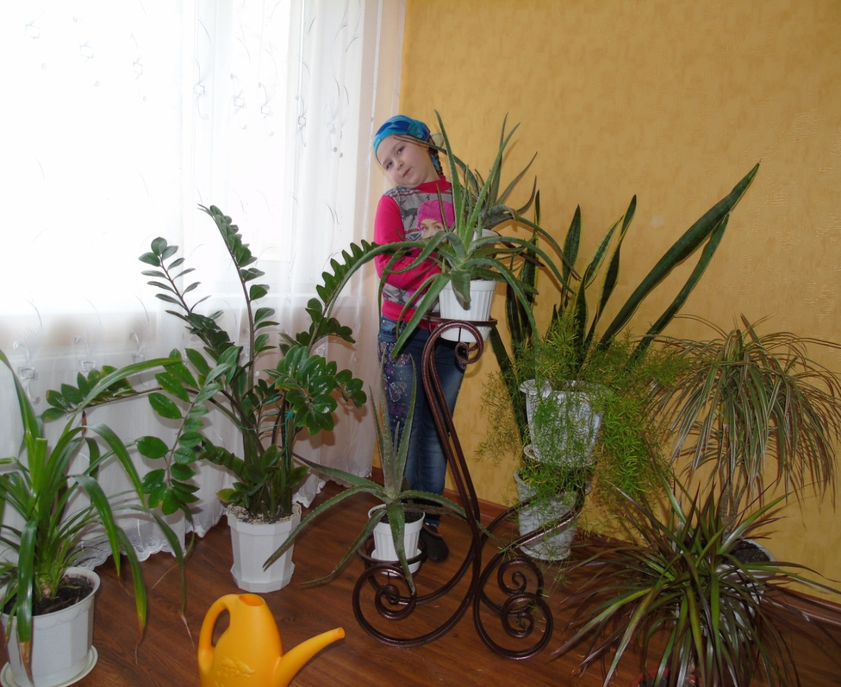

Содержание.
- Введение.
  - Актуальность темы.
  - Цели, задачи, метод работы.
  - Как искать, собирать и охранять лекарственные растения.
- Основная часть (описание лекарственных растений, свойства, применение, рецепты отваров)
  - Одуванчик лекарственный.
  - Смородина чёрная.
  - Сирень обыкновенная.
  - Мелисса лекарственная.
  - Малина обыкновенная.
  - Айва обыкновенная.
  - Ромашка аптечная.
  - Подорожник большой.
  - Пастушья сумка
  - Лекарственные растения в нашем доме
- Исследовательская часть. Опросы по темам «Пользуетесь ли Вы лекарственными растениями» и «Знаете ли Вы лекарственные растения»
- Заключение.
- Информационные ресурсы.

1.Введение.

  - Актуальность темы.
Мотив выбора темы исследования, значимость исследования для окружающих заключается в том, чтобы находить интересное и необычное рядом, в том, что доступно для наблюдения и изучения, не требует особых усилий и затрат. Лекарственные растения, которые есть в Крыловском районе, в нашем посёлке, в каждом доме (в саду, огороде), известны и знакомы, непознанные и таинственные!
Удивительно, но везде мы встречаемся с лекарственными растениями.
Так была выбрана тема моего исследования: «Живая аптека»

1.2.Цели, задачи, метод работы.

Цели работы:
- найти информацию о лекарственных растениях;
- научиться собирать и заготавливать лекарственные травы.

Задачи:
- изучить сведения о лекарственных растениях;
- узнать, какие лекарственные травы есть в нашем районе.

Как проводилось исследование:
- беседовали с разными людьми;
- читали с родителями информацию о лекарственных растениях;
- выясняли, как используются лекарственные растения в медицине.
Методы:опрос, беседа, самостоятельная деятельность.
  - Как искать, собирать и охранять лекарственные растения.

Совсем недавно в сознании наших современников лекарственные растения ассоциировались с пережитком глубокой старины. Действительно, трудно совместить наш век научно-технической революции с пучком сушеных трав, от которых в прошлом человечество со слепой верой ждало чудесных исцелений.
Сведения об использовании человеком целебных свойств растений были обнаружены в самых древних письменных памятниках человеческой культуры.
Когда говорят, что растения — «кладовая здоровья», имеют в виду не только плоды и ягоды. Ведь около 40 процентов лекарств, применяемых в лечебной практике, получено из различных растений, в том числе «диких» трав и тех обычных цветов, которые растут в наших садах. Ведь на цветочных клумбах произрастают календула и мята, бархатцы и ромашки...
Есть сады, которые (вместе с такими ценными ягодниками, как облепиха и актинидия, малина и арония, шиповник и боярышник, ирга и лимонник) по праву можно назвать именно живой аптекой, и преувеличения в этом не будет.
Так что чем больше будет выращиваться в наших садах различных лекарственных трав, тем больше будет их сохранено в «диком» виде — в лесах и оврагах.
Итак, общий объем ежегодно заготавливаемых в нашей стране лекарственных растений весьма внушителен. А если учесть, что высушенные растения весят ничтожно мало, и что дикорастущие виды растут, как правило, рассеянно и не образуют плотных скоплений, то станет ясно, какого огромного труда стоит заготовка такого количества. Для того чтобы заниматься этим весьма не простым делом, надо научиться узнавать лекарственные растения в «лицо». Удобно, конечно, знакомиться с ними по цветным фотографиям, слайдам или по гербарию(если он хороший), но все же лучше всего знакомиться с живым растением.
Однако найти лекарственное растение и узнать его — еще только полдела. Чтобы воспользоваться им как лекарством, надо знать, как и когда его собрать, как высушить, чтобы оно не потеряло своих целебных свойств, как хранить готовое сырье, прежде чем из него будет изготовлено лекарство, сколько времени можно его хранить без ущерба для качества и,
самое главное, надо знать, что сделать, чтобы это растение не исчезло навсегда в том месте, где вы его собрали.
Активные вещества образуются и накапливаются в растениях в определенные периоды их развития, поэтому и заготовка проводится в строго определенное время. Распределяются эти вещества в растениях различно: у одних - они сосредоточены в листьях; у других - в корнях и корневищах; у третьих - в цветках; у четвертых - в плодах и т.д.
Сушить лекарственные растения не так просто, как может
показаться на первый взгляд: сушка в сыром или плохо проветриваемом помещении так же, как и запоздалый или преждевременный сбор растений, может испортить сырье и оказаться лишь напрасной тратой времени, сил, труда и средств.
Перед сушкой растительное сырье сортируют, удаляя случайно попавшие части других растений или части того же растения, не предусмотренные заготовкой (например, листья в цветочном сырье), а также побуревшие и поврежденные части и прочий мусор.
Процесс сушки собранных растений — самый существенный момент в ходе заготовки.

Я хотела бы рассказать о тех лекарственных растениях, которые растут в нашем районе, а точнее, в станице Кугоейской

2.Основная часть.
2.1.Одуванчик лекарственный
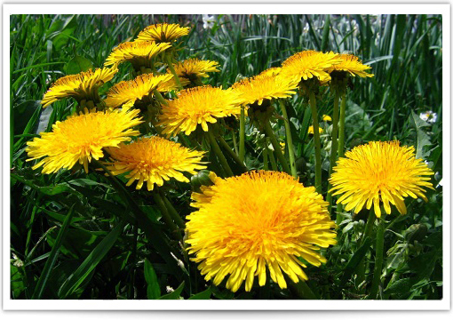
Семейство сложноцветные (астровые) – Compositae (Asteraceae)
Многолетнее травянистое растение с толстым стержневым корнем, от которого ежегодно весной отрастает розетка листьев. Листья продолговато-ланцетные, сужены к основанию. Все части растения содержат млечный сок. Цветоносы полые, безлистные, высотой до 50 см, несут одиночные корзинки обоеполых желтых язычковых цветков. Плод – семянка, веретеновидная, мелкая, серовато-бурая, с тонким носиком длиной 7-12 мм, несущим хохолок из белых тонких волосков.
Цветет в мае-июле, семена созревают в июне-июле.
Широко распространен по всей территории России, кроме Крайнего Севера и пустынных районов. Растет на пустырях, вдоль дорог, в садах, на лугах и газонах, несколько реже на лесных полянах, вырубках и опушках, обычно на богатых почвах. В нарушенных местообитаниях образует заросли.
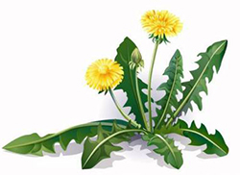Одуванчик лекарственный - полезные свойства
В медицине используют корни одуванчика. Они содержат тритерпеновые соединения, инулин, каучук, жирное масло, в состав которого входят глицериды пальмитиновой, олеиновой, линолевой и других органических кислот, смолы, слизь, белковые и дубильные вещества.
Корни одуванчика применяют как горечь для возбуждения аппетита, улучшения пищеварения, в качестве желчегонного средства при болезнях печени и желчного пузыря и легкого слабительного.
Из корней одуванчика готовят порошок, густой экстракт, отвар и настой. Для приготовления настоя холодным способом: 2 чайных ложки измельченных корней заливают стаканом кипяченой воды и настаивают в течение 8 ч. Принимают по 1/4 стакана 3-4 раза в день за 20-30 мин до еды. На кипящей воде настаивают одну чайную ложку сырья в течение 20 мин. Отвар готовят из 3 столовых ложек измельченного корня, заливают их двумя стаканами кипятка и кипятят 15 мин, процеживают. Пьют по 1 стакану 2 раза в день за полчаса до еды. Можно употреблять в пищу салат из свежих листьев одуванчика с добавлением лимонной кислоты и растительного масла. Предварительно листья 30 мин вымачивают в подсоленной воде. Салат понижает содержание холестерина в крови.
Выкапывают корни одуванчика осенью после увядания надземной части или весной в начале ее отрастания. Их моют в холодной воде, разрезают крупные экземпляры, затем провяливают до прекращения выделения млечного сока и сушат на открытом воздухе или в хорошо проветриваемом помещении, периодически переворачивая.
С лечебной целью используют корни и листья.

2.2.Смородина черная
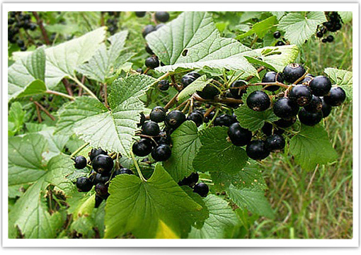
Семейство крыжовниковые – Grossulariceae.
Кустарник высотой 1-2 м с опущенными желтовато-серыми побегами. Кора стеблей темно-бурая или красновато-коричневая, листья душистые, очередные, в очертании сердцевидные, – трех-, реже пятилопастные, длинночерешковые, снизу по жилкам пушистые, с железками. Цветки белые, мелкие, в рыхлых поникающих кистях, широколокольчатые, обоеполые. Плод – многосемянная черная ягода.
Цветет в мае-июне, плоды созревают в июле-августе.
Широко распространена в лесной зоне европейской части России, на Урале и в Сибири, реже в горных районах Восточного Казахстана и Киргизии. Растет по берегам рек и озер, в подлеске влажных лиственных, хвойных и смешанных лесов, по окраинам болот, на сырых лесных и пойменных лугах, в горных лесах южной Сибири. .
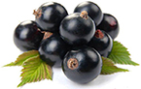Смородина черная: полезные свойства и применение
В медицине используют плоды, реже листья смородины черной. Ягоды богаты витамином С, содержат сахара, органические кислоты (яблочную, лимонную, янтарную и др.), пектин, антоциановые соединения, гликозиды, дубильные вещества, витамины группы В, микроэлементы (барий,марганец, цинк, молибден, кобальт, медь, железо, йод). В листьях есть дубильные вещества, витамин С и эфирные масла. Смородина почти не содержит ферментов, разрушающих витамин С, поэтому он хорошо сохраняется в замороженных ягодах.
Плоды и листья черной смородины применяют при гипо- и авитаминозах, цинге, а также при многих истощающих заболеваниях. Почки и листья используют в качестве мочегонного, жаропонижающего и потогонного средства. Они оказывают дезинфицирующее действие. Сок с медом или сироп из ягод помогают при сухом кашле, болезнях горла. Наличием пектинов обусловлена способность ягод смородины связывать токсические вещества, образующиеся при гнилостных процессах в кишечнике, соли тяжелых металлов (ртути, свинца, кобальта, стронция), холестерин и выводить эти вещества из организма. Пектины улучшают сон, понижают артериальное давление. Ягоды и листья используют при язве желудка и двенадцатиперстной кишки, различных сыпях и кожных заболеваниях.
Плоды черной смородины используют в сыром виде, для приготовления варенья, повидла, желе, джема, пастилы, мармелада, компотов, сока, сиропов, киселей. Особенно ценна как источник витамина С смородина, протертая с сахаром. Несколько уступают ей сухие ягоды.
Для лекарственного использования листья готовят в июне-июле и сушат под навесами или на чердаках или в хорошо проветриваемых помещениях.
Для приготовления настоя: 5 столовых ложек сухих или свежих измельченных листьев заваривают в 1 л кипятка. Настаивают 40-60 мин в термосе или неметаллической посуде. Пьют чай по 5-6 стаканов в день, добавляя сахар.
Зрелые ягоды смородины собирают в сухую погоду после высыхания росы. Сушат их на чердаках или в сушилках, сперва при температуре 35-40℃ (подвяливают), а затем при 55-60℃ (досушивают). Сухие ягоды не должны слипаться в комки. Листья смородины собирают с середины веток, так как старые листья непригодны, а срывая молодые, можно нанести вред растению. Нельзя ломать ветви и повреждать кору, так как это ослабляет растения.

2.3.Сирень обыкновенная

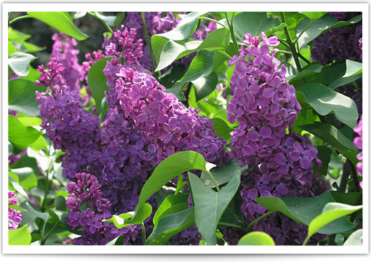
Семейство маслинные – Oleaceae.
Крупный, высотой до 5 м кустарник с серой, гладкой корой с рассеянными чечевичками, к старости приобретающей более темную окраску и растрескивающейся. Листья супротивные, яйцевидные, с сердцевидным или клиновидным основанием, к верхушке заостренные, гладкие, цельнокрайние, сверху темно-зеленые, блестящие. Цветки лилово-голубые, обоеполые, душистые. Чашечка четырехзубчатая, венчик из 4 сросшихся лепестков. Плод – кожистая двухгнездная коробочка.
Цветет в мае-июне.
Родина сирени – Балканский полуостров. Растет в садах и парках почти по всей территории РФ. Существует много культурных сортов сирени, которые почти повсеместно используются в зеленом строительстве.
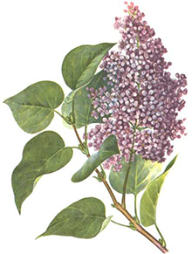Сирень обыкновенная – свойства
В качестве лекарственного сырья используют цветки, листья и почки сирени. Они содержат эфирное масло, смолы, флавоноиды и другие гликозиды. В народной медицине чай из высушенных соцветий употребляют в качестве потогонного средства, при ревматизме и некоторых почечных заболеваниях. Настойку или настой листьев, реже соцветий, пьют при малярии. Свежеистолченные листья накладывают на раны и язвы для быстрейшего заживления. От невралгии употребляют мазь из почек сирени.
Настой получают при заваривании в стакане кипятка столовой ложки высушенных и измельченных листьев или цветков. Принимают по столовой ложке 3-4 раза в день. Мазь готовят из 1 части сока, сгущенного отвара или порошка из почек и 4 частей жировой основы.
Лекарственное сырье (цветки и листья) заготавливают в период цветения. Цветки сразу же направляют в быструю сушку, а листья и почки сушат обычным способом. Почки заготавливают ранней весной до распускания листьев.

2.4.Мелисса лекарственная (Мята лимонная)
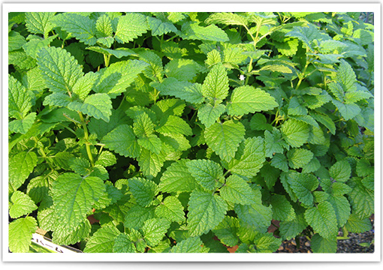
Семейство губоцветные (яснотковые) – Labiatae (Lamiaceae).
Многолетнее травянистое растение до 1 м высотой, с приятным лимонным запахом. Корневище сильно ветвится. Стебли прямостоячие,четырехгранные, ветвистые, нижние побеги ползучие, мягкоопущенные. Листья супротивные, нижние длинно-черешковые, сердцевидно-яйцевидные, по краю городчато-пильчатые, верхние – продолговатые, сужены в короткий черешок, зубчатые. Цветки мелкие, белые и розоватые, типичной для всего семейства губоцветных формы, по 3-10 в однобоких ложных мутовках в пазухах верхних листьев. Плод – сухой, растрескивающийся на 4 орешка.
Цветет с июня по август, плоды созревают с июля.
Распространена в южных районах европейской части России, на Кавказе, в Западной Сибири и в Средней Азии. Растет среди зарослей и кустарников, в лесах, на опушках. Культивируется как эфиромасличное растение в Крыму, на Кавказе и в Средней Азии. Эфирное масло (его основные компоненты цитраль, гераниол, линаллол) используется в консервном, пищевом и парфюмерно-косметическом производствах.
Свежие и сушеные листья применяют в кулинарии – хорошая приправа к салатам, супам, мясу, рыбе и многим другим кушаньям.
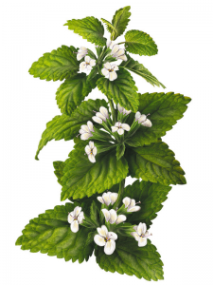Мелисса: полезные свойства и применение
В качестве лекарственного средства используют траву мелиссы. Помимо эфирного масла, в листьях имеется аскорбиновая кислота, каротин, танины, смолы, горечи и слизь. Мелиссовая вода входит в состав противосудорожных микстур, масло обладает успокаивающим нервную систему действием, листья – антибактериальным. В народной медицине настой листьев применяют как противосудорожное, возбуждающее аппетит, мочегонное, противорвотное, потогонное, болеутоляющее и сердечное средство.
Используют препараты мелиссы при нервной слабости, мигрени, бессоннице, общем упадке сил, некоторых формах астмы, простудных заболеваниях, кожных сыпях, болях в сердце и сердцебиениях, коликах в желудке и печени, при метеоризме, малокровии и для улучшения обмена веществ. Наружно – при воспалении десен и фурункулезе. Спиртовую настойку применяют при ревматических болях и нейромиозитах, припарки, приготовленные из травы, – как болеутоляющее при ушибах, артритах и язвах.
Для внутреннего употребления готовят настой из 20 г сухой травы и стакана кипятка. После остывания его процеживают и пьют по столовой ложке 5-6 раз в день. Настой для компрессов и примочек готовят из удвоенного количества травы.
Траву (концы цветущих стеблей или листья) мелиссы заготавливают во время цветения (с июня по август). Сушат в хорошо проветриваемых помещениях или в тени под навесами.

2.5.Малина обыкновенная

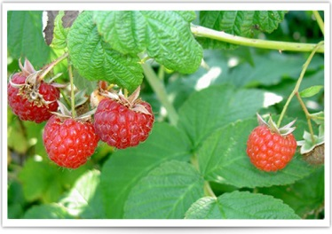
Семейство розоцветные – Rosaceae.
Полукустарник с многолетним корневищем и прямостоячими, густо покрытыми шипами двулетними стеблями высотой 50-150 (200) см. Побеги первого года прутовидные, с тонкими шипиками, второго года – одревесневшие, желтоватые, плодоносящие. Листья непарноперистые или 3-5-лопастные, с желобчатыми черешками, сверху почти голые, снизу беловойлочные, по краю неравномернопильчатые. Цветки в пазушных малоцветковых кистях и в конечном щитковидно-метельчатом соцветии, белые, пятичленные. Плод – сложнаямногокостянка с приятным запахом и вкусом, легко снимается с белого конического цветоложа.
Цветет в июне – июле, плоды созревают в июле – августе.
Широко распространена в европейской части России, Западной Сибири, на Кавказе, в Крыму и Средней Азии. Растет в лесной зоне на богатых влажных почвах по лесным опушкам, вырубкам, буреломам, гарям и солнечным каменистым склонам. В горах – до верхней границы леса. По пойменным лесам проникает в лесостепную и степную зоны.
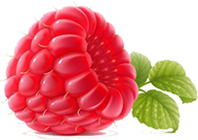Полезные свойства малины
В медицине используют плоды малины. Они содержат глюкозу, сахарозу, фруктозу, лимонную, яблочную, капроновую, салициловую и муравьиную кислоты, пектин, антоциан, белковые и дубильные вещества, витамины С и группы В, жирное масло, слизь и флавоноиды. Ягоды употребляют в пищу в свежем виде, из них варят варенье, джем, пастилу, готовят соки, компоты, сироп, желе и начинку для конфет.
В качестве лекарственного сырья заготавливают ягоды, реже цветки и листья. Отвар сушеных плодов, иногда варенье, применяют в качестве потогонного и жаропонижающего средства при простудных заболеваниях. Малиновый сироп добавляют в лекарства для улучшения их вкуса. Листья, в которых много дубильных веществ, используют как вяжущее средство, отваром цветков умываются при угрях и конъюнктивитах.
Чай готовят, заварив 2 столовые ложки сухих плодов в стакане кипятка. Настой листьев и отвар цветков приготовляют из 1 столовой ложки сырья и 200 мл воды. Стакан чая и настоя выпивают за один прием.
Зрелые плоды малины собирают в сухую погоду после высыхания росы в жесткую тару. Затем их перебирают, подвяливают в течение одного дня, а затем сушат в печах или сушилках при температуре 50-60℃. Плоды малины входят в состав потогонных сборов №1 и №2. Малина противопоказана при подагре и нефритах.

2.6.Айва продолговатая (Айва обыкнове́нная)
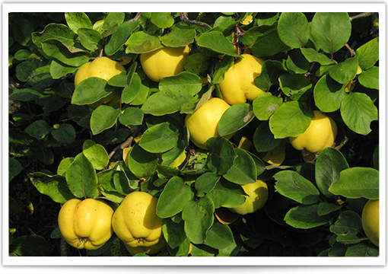
Семейство розоцветные – Rosaceae.
Крупный кустарник или небольшое деревце высотой до 5 м, с темно-серой корой и шерстисто-войлочноопушенными молодыми побегами. Листья очередные, простые, эллиптические, цельнокрайние, с коротко заостренной верхушкой и коротким черешком, сверху зеленые, снизу сероватые от войлочного опущения. Цветки одиночные, крупные, пятичленные, бледно-розовые, очень похожи на цветки яблони. Плод – яблоко, в молодом возрасте войлочно-опушенное, позднее – голое.
Цветет в мае, плоды созревают в сентябре – ноябре.
В диком виде айва встречается на Кавказе и в Закавказье, Туркмении; культивируют в других республиках Средней Азии, на Кавказе, в южных районах Украины и в Молдавии. Она часто используется в зеленом строительстве, иногда в качестве плодового дерева и подвоя для груш.
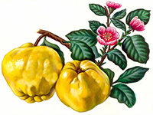Айва продолговатая - свойства и применение
В сыром виде плоды айвы в пищу употребляются редко. Чаще их используют для приготовления варенья, желе, цукатов, а также в консервной промышленности. Несколько вкуснее плоды культурных сортов. В соке плодов содержатся пектиновые и дубильные вещества, яблочная, лимонная, винная и другие кислоты, различные сахара (преобладает фруктоза), железо, медь и витаминС. В семенах много (около 20%) слизи, есть крахмал, масла, белковые, дубильные, красящие, минеральные и другие вещества.
Плоды и семена айвы обладают кровоостанавливающим, вяжущим, мочегонным, отхаркивающим, мягчительным, противовоспалительным, антисептическим и другими лекарственными свойствами. В качестве лекарственного средства в настоящее время они используются преимущественно народной медициной, хотя большинство их свойств подтверждено специальными исследованиями.
Семена при размачивании в воде дают большое количество слизи, которая широко применяется в качестве обволакивающего средства. Ее принимают внутрь при заболеваниях пищеварительного тракта и дыхательных путей. Наружно настой используют при заболеваниях глаз и для полоскания горла при ангине.
Для приготовления настоя чайную ложку семян заваривают стаканом кипятка. Пьют по 1/3 стакана настоя 3 раза в день. В Азербайджане семена айвы заваривают как чай и пьют при кашле. Сушеные плоды используют для приготовления отваров.
В качестве лекарственного средства используется и айвовый сок.
2.7.Ромашка аптечная (Лекарственная)

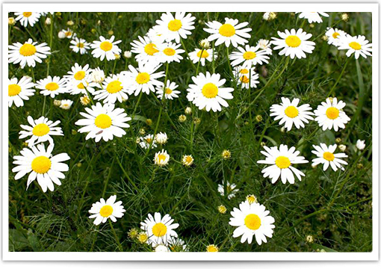
Семейство сложноцветные (астровые) – Compositae (Asteraceae).
Однолетнее травянистое голое растение высотой 10-60 см. Стебли ветвистые, бороздчатые, полые. листья очередные, в очертании продолговатые, сидячие, дважды- и трижды перисторассеченные на линейные или нитевидные доли. Цветки в корзинках, собранных в рыхлое щитковидно-метельчатое сложное соцветие. По краям корзинки 12-18 белых язычковых пестичных цветков. Внутренние цветки желтые, трубчатые, обоеполые. Цветоложе полушаровидное, голое, полое (по этому признаку вид легко отличить от других), при плодах удлиненно-коническое. Плод – продолговатая семянка без хохолка. Все растение обладает сильным ароматом.
Цветет с мая до осени, массовое цветение в июне, массовое плодоношение в июле-августе.
Растет около жилья, на полях, залежах и на плохо обработанной почве, вдоль дорог в южной и средней полосе европейской части России, редко – в Сибири и в Средней Азии и как заносное растение в других районах страны. Разводится во многих местах на плантациях.
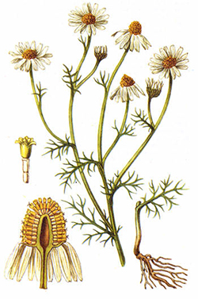Ромашка аптечная: полезные свойства и применение
В качестве лекарственного сырья заготавливают цветочные корзинки ромашки. Они содержат эфирное масло, в состав которого входит хамазулен и другие биологически активные терпены, кислоты, спирты, флавоноиды, кумарины, витамины, полисахариды, камеди и горькие вещества. Препараты ромашки обладают противовоспалительным, дезинфицирующим, слабым спазмолитическим, успокаивающим, слабовяжущим, потогонным, желчегонным и ветрогонным действием. Они ослабляют некоторые аллергические реакции, улучшают аппетит, увеличивают число сердечных сокращений, расширяют сосуды головного мозга, усиливают и учащают дыхание.
Цветки ромашки в виде чая используют при спазмах кишечника, гастритах, для стимуляции желчеотделения.настои ромашки наружно применяют для полоскания полости рта и горла при ангинах, ларингитах и др. в качестве слабого антисептического средства.
Применение препаратов ромашки дает положительный эффект только при длительном лечении (2-3 месяца). Настои заваривают из столовой ложки соцветий в стакане кипятка. Пьют по полстакана 3-4 раза в день. Для одной ванны заваривают 2-3 столовых ложки цветочных корзинок. В отличие от настоев для наружного применения настои для приема внутрь настаивают в течение 4 ч.
Заготавливают соцветия ромашки в начале цветения, когда белые язычковые цветки в корзинках торчат вверх или расположены горизонтально. Позже корзинки рассыпаются при сушке. Собирают соцветия только в сухую солнечную погоду, так как собранные после дождя, в тумане, по росе, они плохо сохнут и темнеют. Цветоносы должны быть не длиннее 2 см. Сушат сырье в хорошо проветриваемых помещениях или в сушилках при температуре 35-40℃, периодически перемешивая.
С лечебной целью используют цветочные корзинки и траву.

2.8.Подорожник большой

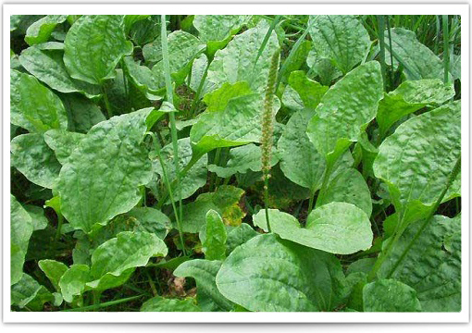
Семейство подорожниковые – Plantaginaceae.
Многолетнее травянистое растение с мочковатыми корнями, укороченным стеблем и прикорневой розеткой листьев.листья широкие, яйцевидные или эллиптические, с длинными черешками и хорошо выраженными рельефными дугообразными жилками. Цветоносные стебли тонкобороздчатые, длиной 30-40 см, несут колосовидные узкоцилиндрические соцветия. Цветки буроватые, мелкие. Плод – многосемянная коробочка. Семена покрыты клейкой слизью, вследствие чего прилипают к ногам животных и разносятся на большие расстояния, особенно вдоль дорог.
Цветет с мая-июня (на юге) до августа-сентября (на севере). Плоды созревают с июля до осени.
Распространен почти по всей территории России, кроме самых северных районов. Встречается на лугах, вдоль дорог, иногда на самих зарастающих дорогах и на пустырях. Для нужд фармацевтической промышленности его выращивают на специальных плантациях.
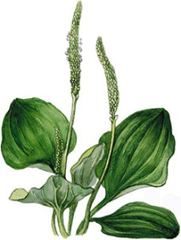Подорожник - полезные свойства и применение
В медицине используют листья подорожника. Они содержат гликозиды аукубин и ринатин, слизь, флавоноиды, полисахариды, каротин, дубильные вещества, горечи, витамины С и К, энзимы, лимонную кислоту, следы алкалоидов. В семенах обнаружены сапонины, жирное масло, белки, слизь, гликозид аукубин, углеводы.
Ранозаживляющее действие листьев подорожника известно более тысячи лет. Кашицу из листьев прикладывают к потертостям и ранам, нарывам, ожогам, ушибам, фурункулам, мозолям, мокнущей экземе, трофическим язвам, отекам после укусов пчел и ос, а иногда –
к ранам от укуса змей.
Настой и отвар листьев в медицине используют как отхаркивающее
средство при лечении бронхитов, бронхиальной астмы, коклюша и туберкулеза. Их также с успехом применяют при лечении язвенной болезни желудка и двенадцатиперстной кишки и хронических гастритов с пониженной кислотностью желудочного сока. Чаще же эти заболевания лечат соком свежих листьев или специально выпускаемым препаратом плантаглюцид.
Препараты подорожника используют при лечении холецистита, воспалительных заболеваний почек и желудочно-кишечного тракта, особенно дизентерии и колитов, малярии, желтухи, дерматитов, энтеритов, флегмоны.
Для лечения желудочно-кишечных заболеваний и в качестве легкого слабительного принимают отвар семян. Их дают смоченными по 1 столовой ложке 1 раз в день натощак. Особенно они полезны при язвенных поражениях слизистой оболочки желудочно-кишечного тракта, осложненных кровотечениями. Отваром листьев полощут полость рта при воспалениях десен, зубной боли и промывают воспалившиеся глаза. Сок свежих листьев усиливает секреторную деятельность желудка, повышает содержание гемоглобина в крови, снижает содержание холестерина, а экстракт оказывает успокаивающее действие и понижает артериальное давление. Препараты подорожника, особенно сок, нельзя принимать при повышенной кислотности желудочного сока.
Для приготовления настоя столовую ложку сухих листьев заливают стаканом кипятка, настаивают 15 мин, процеживают и пьют по 2 столовых ложки 2-3 раза в день. Для приготовления отвара воду с листьями кипятят 10-15 мин (соотношение сырья и воды то же).
Листья заготавливают с начала цветения растения все лето и сушат в хорошо проветриваемых помещениях или в сушилках при температуре 50-60℃.
С лечебной целью используют траву и семена.

2.9.Пастушья сумка (Обыкновенная)
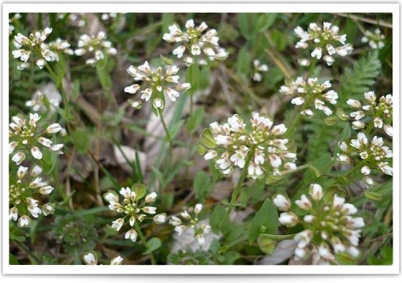
Семейство крестоцветные (капустные) – Cruciferae (Brassicaceae).
Однолетнее травянистое растение высотой 20-30 см с веретенообразным тонким корнем. Стебель одиночный, прямостоячий, ветвистый. Прикорневые листья на черешках, перистораздельные, с треугольными зубчатыми или цельнокрайними долями. Стеблевые листья очередные, сидячие, со стреловидным основанием, цельнокрайние или выемчато-зубчатые. Цветки мелкие, белые, в длинных кистях. Плод – стручочек, обратнотреугольный, с выемкой наверху, по форме напоминает пастушью сумку.
Цветет с апреля-мая, плоды созревают с мая.
Встречается почти по всей территории России, за исключением Крайнего Севера и пустынь. Растет в полях, на огородах, у дорог, изгородей и на залежах. Обычна в лесной и степной зонах. Сорняк.
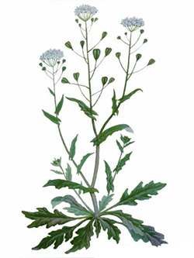Пастушья сумка - полезные свойства
Для лекарственных целей используют надземные части
(траву) пастушьей сумки. Она содержит эфирное масло, тирамин, рамноглюкозидгиссопина, холин, ацетилхолин, сапонины, инозит, смолы, дубильные вещества, бурсовую, лимонную, яблочную, фумаровую, винную и аскорбинову. кислоты.
Препараты пастушьей сумки используют при желудочно-кишечных, почечных и легочных кровотечениях, но чаще в смеси с другими травами. Их применяют для понижения артериального давления, а в виде компрессов – при ранениях и контузиях.
В народной медицине отвар травы, кроме того, применяется при гипертонии, нарушениях обмена веществ (солевом), лихорадке, камнях в почках, почечных лоханках и желчном пузыре, при цистите и ревматизме, а также в качестве желчегонного, вяжущего, мочегонного и ранозаживляющего средства. настойку стручков используют в качестве снотворного средства при нервных расстройствах. В тибетской медицине аналогичные препараты пастушьей сумки используют как противорвотное средство, особенно при токсикозе у беременных. Принимают их также для снижения температуры тела при гриппе и кашле в качестве противовоспалительного и мягчительного средства.
Для приготовления настоя 10 г сухой травы заливают стаканом кипятка. После остывания его процеживают и пьют по столовой ложке 4-5 раз в день. Отвар готовят кипячением в течение 15 мин 2 чайных ложек лекарственного сырья в 300 мл воды. Принимают по полстакана 3 раза в день.
Для лекарственных целей траву заготавливают в период цветения. Недопустим сбор растений со зрелыми плодами на пустырях, вдоль дорог и на других участках с необрабатываемыми почвами; для заготовки можно использовать косы и серпы. Сушат траву в тени на открытом воздухе, чердаках, в теплых хорошо проветриваемых помещениях и под навесами.
С лечебной целью используют траву.

3.Исследовательская часть. Опросы по темам «Пользуетесь ли Вы лекарственными растениями?» и «Знаете ли вы лекарственные растения».
В ходе исследования я провела опрос среди учителей СОШ №10 по теме «Пользуетесь ли Вы лекарственными растениями?». Было опрошено 18 человек. И опрос среди своих одноклассников по теме «Знаете ли Вы лекарственные растения», было опрошено 10 человек.
Анализ 1 опроса показал следующее:
Пользуются лекарственными растениями – 15 человек; не пользуются – 3 человека; иногда – 5 человек.

Анализ 2 опроса показал:
Знают о лекарственных свойствах одуванчика - 25 человек, подорожника – 23ч., пастушьей сумки –10 ч., ромашки – 21 ч., малины – 25 ч., айвы – 5 ч., мелиссы –18 ч., смородины – 15 ч., сирени – 10 ч.

4.Заключение.
Результатом исследовательской работы считаю то, что: я научилась работать с книгами и интернетом, узнавать из них то, что до нас уже знали другие люди; освоила некоторые способы использования лекарственных растений для лечения людей.
Растения и травы… Что в них необычного? Известно, что растения растут на полях, огородах, лугах , в лесах ; трава является пищей птиц, насекомых и животных. Но, при более внимательном изучении лекарственных растений, я поняла, что знаю о них очень мало. Появилось желание научиться выращивать лекарственные растения. Понимаю, что для этого необходимы определенные условия и, конечно, знания!
По итогам выполнения исследовательской работы я сделала для себя следующие выводы: 1)что некоторые растения излечивают от недугов; 2) наша станица "настоящая живая аптека"! На наших полях, в наших садах и огородах растет очень много разных лекарственных растений .
Лекарственными растениями пользуются люди. Люди используют и при лечении заболеваний методы траволечения.

5.Информационные ресурсы.

1.Лечение лекарственными растениями в народной медицине. – Майкоп: Адыгейское издательство. 1992.
2.. В.В. Петров. Растительный мир нашей Родины. Москва «Просвещение» 1991
3.Целебные народные средства. Том 2. – Ростов-на-Дону; «Феникс», 1996.
.
Интернет ресурсы:
1.www.fito-travnik.ru
2.www.medikplanets.blogpot.ru
3.www.pokrovka-info.ru

2.10. Лекарственные растения в нашем доме.

